**反比例函数的图象和性质（2）导学案**

**【知识导图】**

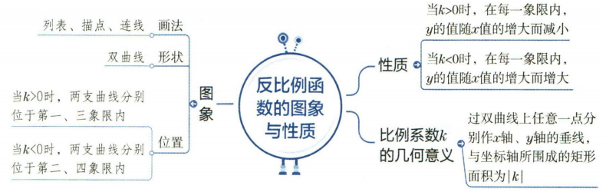

1．若点*A*（*x*1，﹣3），*B*（*x*2，2），*C*（*x*3，6）都在反比例函数*y*＝的图象上，则*x*1，*x*2，*x*3的大小关系是（　　）

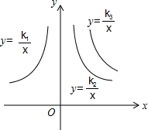A．*x*1＜*x*2＜*x*3 B．*x*1＜*x*3＜*x*2 C．*x*2＜*x*3＜*x*1 D．*x*3＜*x*1＜*x*2

2．如图为反比例函数*y*＝，*y*＝，*y*＝在同一坐标系的图象，则*k*1，*k*2，*k*3的大小关系为（　　）

A．*k*1＞*k*2＞*k*3 B．*k*2＞*k*1＞*k*3 C．*k*3＞*k*1＞*k*2 D．*k*3＞*k*2＞*k*1

3．对于反比例函数，当﹣1＜*y*≤2，且*y*≠0时，自变量*x*的取值范围是（　　）

A．*x*≥1或*x*＜﹣2 B．*x*≥1或*x*≤﹣2

C．0＜*x*≤1或*x*＜﹣2 D．﹣2＜*x*＜0或*x*≥1

4．若点*A*（*x*1，*y*1），*B*（*x*2，*y*2），*C*（*x*3，*y*3），都在反比例函数（*k*为常数，*k*＞0）的图象上，其中*y*2＜0＜*y*1＜*y*3，则*x*1，*x*2，*x*3的大小关系是（　　）

A．*x*1＜*x*2＜*x*3 B．*x*2＜*x*3＜*x*1 C．*x*1＜*x*3＜*x*2 D．*x*2＜*x*1＜*x*3

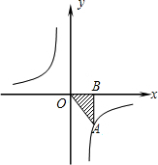5．点（1，*y*1），（2，*y*2），（﹣3，*y*3），（﹣4，*y*4）在反比例函数的图象上，则*y*1，*y*2，*y*3，*y*4中最小的是（　　）

A．*y*1 B．*y*2 C．*y*3 D．*y*4

6．如图，点*A*在双曲线上，*AB*⊥*x*轴于*B*，且△*AOB*的面积*S*△*AOB*＝2，则*k*的值为_______________

7．如图，已知点*A*在双曲线*y*＝上，点*B*在双曲线*y*＝上，*AB*∥*x*轴，*S*△*AOB*＝8，则*k*＝　 　．

8．如图，矩形*ABCD*的一边*CD*在*x*轴上，顶点*A*，*B*分别落在双曲线*y*＝、*y*＝上，边*BC*交*y*＝于点*E*，且*BE*＝2*CE*，连接*AE*，则△*ABE*的面积为　 　．

9．如图，点*A*在双曲线（*k*＞0）上，点*B*在双曲线*y*＝上，且*AB*∥*x*轴，点*C*和点*D*在*x*轴上．若四边形*ABCD*为矩形，且矩形*ABCD*的面积为2，则*k*的值为　 　．

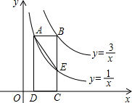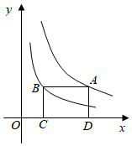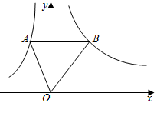

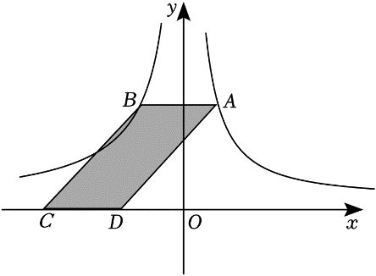10．如图，在平面直角坐标系中，点*O*为坐标原点，▱*ABCD*的顶点*A*（1，*b*）在双曲线上，顶点*B*在双曲线且*x*＜0）上，边*CD*在*x*轴上．

①若*k*＝﹣4，则*CD*的长度为 　 　；

②若▱*ABCD*的面积是7，则*k*的值是 　 　．

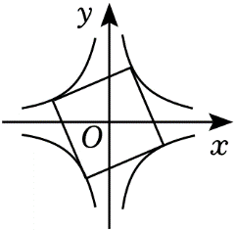11．如图，正方形四个顶点分别位于两个反比例函数和的图象的四个分支上，则*n*的值＝　 　．

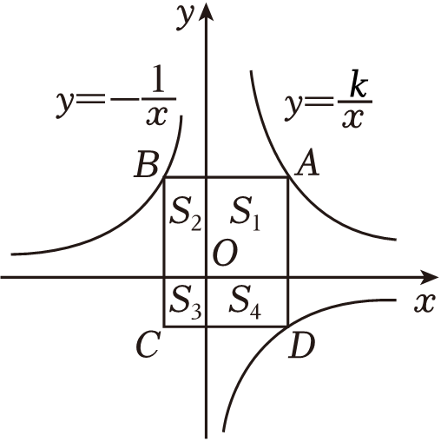12．如图，过的图象上点*A*，分别作*x*轴，*y*轴的平行线交的图象于*B*，*D*两点，以*AB*，*AD*为邻边的矩形*ABCD*被坐标轴分割成四个小矩形，面积分别记为*S*1，*S*2，*S*3，*S*4，若，则*k*的值为 　 　．

13．如图，已知矩形*ABCD*的对角线*BD*中点*E*与点*B*、*F*都在反比例函数的图象上，则的值为__________________

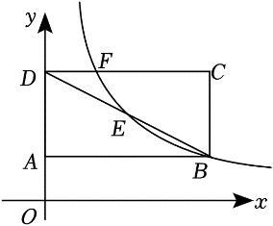

14．如图，点*A*是反比例函数在第二象限内图象上一点，点*B*是反比例函数在第一象限内图象上一点，直线*AB*与*y*轴交于点*C*，且*AC*＝*BC*，连接*OA*、*OB*，则△*AOB*的面积是_____________

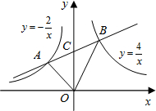

15．如图，在平面直角坐标系中，矩形*AOBC*的边*OA*，*OB*分别在*y*轴和*x*轴上，已知对角线*OC*＝5，tan∠*BOC*＝．*F*是*BC*边上一点，过点*F*的反比例函数*y*＝（*k*＞0）的图象与*AC*边交于点*E*，若将△*CEF*沿*EF*翻折后，点*C*恰好落在*OB*上的点*M*处，则*k*的值为__________________（　　）

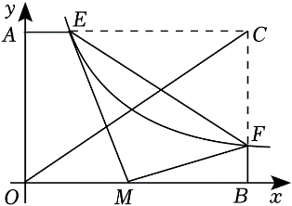

16．如图，在平面直角坐标系中，正方形*PQMN*的顶点*P*在直线*y*＝2*x*上，顶点*Q*在函数

（*k*＞0，*x*＞0）的图象上，*M*、*N*两点在*x*轴上．若点*Q*的横坐标为，则*k*的值为_________

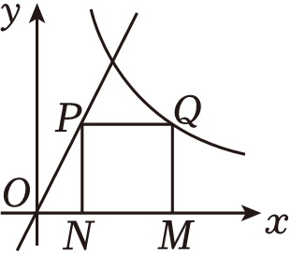

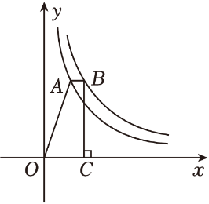17．如图，点*A*在函数的图象上，点*B*在函数的图象上，且*AB*∥*x*轴，*BC*⊥*x*轴于点*C*，则四边形*ABCO*的面积为_______________

18．如图，正方形*ABCD*的顶点*B*在*x*轴上，点*A*，点*C*在反比例函数*y*＝（*k*＞0，*x*＞0）图象上．若直线*BC*的函数表达式为*y*＝*x*﹣2，则反比例函数表达式为___________________

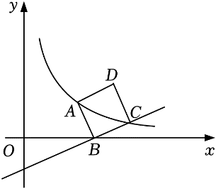

19．如图所示，已知在平面直角坐标系*xOy*中，Rt△*OAB*的直角顶点*B*在*x*轴的正半轴上，点*A*在第一象限，反比例函数的图象经过*OA*的中点*C*，交*AB*于点*D*，连接*CD*．若△*ACD*的面积

是2，则*k*的值是___________________

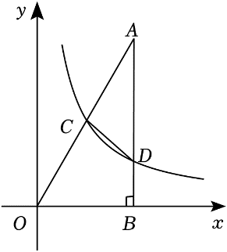

20．如图，一次函数*y*＝*k*1*x*+*b*与反比例函数*y*＝（*x*＞0）的图象交于*A*（1，6），*B*（3，*n*）两点．

（1）求反比例函数的解析式和*n*的值；

（2）根据图象直接写出不等式*k*1*x*+*b*的*x*的取值范围；

（3）求△*AOB*的面积．

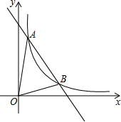

1．若点*A*（*x*1，﹣3），*B*（*x*2，2），*C*（*x*3，6）都在反比例函数*y*＝的图象上，则*x*1，*x*2，*x*3的大小关系是（　　）

A．*x*1＜*x*2＜*x*3 B．*x*1＜*x*3＜*x*2 C．*x*2＜*x*3＜*x*1 D．*x*3＜*x*1＜*x*2

【解答】解：∵反比例函数*y*＝中*k*＝（*a*+1）2＞0，

∴函数图象的两个分支分别位于一、三象限，且在每一象限内，*y*随*x*的增大而减小．

∵点*A*（*x*1，﹣3），*B*（*x*2，2），*C*（*x*3，6）都在反比例函数*y*＝的图象上，﹣3＜0＜2＜6，

∴*x*1＜*x*3＜*x*2，

故选：*B*．

2．如图为反比例函数*y*＝，*y*＝，*y*＝在同一坐标系的图象，则*k*1，*k*2，*k*3的大小关系为（　　）



A．*k*1＞*k*2＞*k*3 B．*k*2＞*k*1＞*k*3 C．*k*3＞*k*1＞*k*2 D．*k*3＞*k*2＞*k*1

【解答】解：由图知，*y*＝的图象在第二象限，*y*＝，*y*＝的图象在第一象限，

∴*k*1＜0，*k*2＞0，*k*3＞0，

又当*x*＝1时，有*k*2＜*k*3，

∴*k*3＞*k*2＞*k*1．

故选：*D*．

3．对于反比例函数，当﹣1＜*y*≤2，且*y*≠0时，自变量*x*的取值范围是（　　）

A．*x*≥1或*x*＜﹣2 B．*x*≥1或*x*≤﹣2

C．0＜*x*≤1或*x*＜﹣2 D．﹣2＜*x*＜0或*x*≥1

【解答】解：由题知，

因为反比例函数表达为，

所以其函数图象位于第一、三象限，且在每个象限内*y*随*x*的增大而减小．

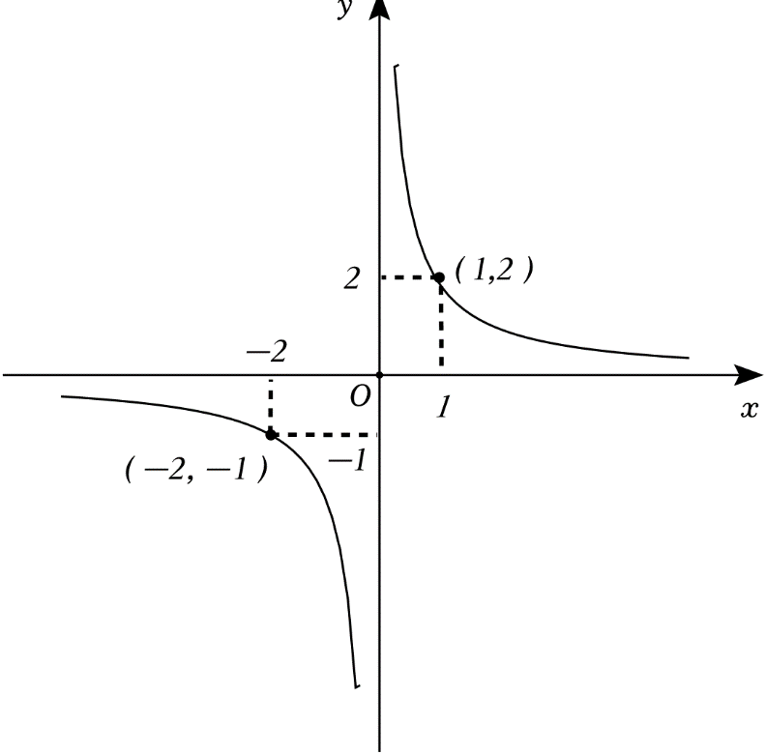

则当﹣1＜*y*＜0时，对应的图象在第三象限，

且*x*的取值范围是*x*＜﹣2．

当0＜*y*≤2时，对应的图象在第一象限，

其*x*的取值范围是*x*≥1．

所以*x*的取值范围是：*x*≥1或*x*＜﹣2．

故选：*A*．

4．若点*A*（*x*1，*y*1），*B*（*x*2，*y*2），*C*（*x*3，*y*3），都在反比例函数（*k*为常数，*k*＞0）的图象上，其中*y*2＜0＜*y*1＜*y*3，则*x*1，*x*2，*x*3的大小关系是（　　）

A．*x*1＜*x*2＜*x*3 B．*x*2＜*x*3＜*x*1 C．*x*1＜*x*3＜*x*2 D．*x*2＜*x*1＜*x*3

【解答】解：∵*k*＝8＞0，*y*2＜0＜*y*1＜*y*3，

∴点*B*在第二象限，点*A*、*C*在第一象限，且在每一个象限内，*y*随*x*的增大而减小，

∴*x*2＜0，*x*3＞*x*1＞0，

∴*x*2＜*x*3＜*x*1．

故选：*B*．

5．点（1，*y*1），（2，*y*2），（﹣3，*y*3），（﹣4，*y*4）在反比例函数的图象上，则*y*1，*y*2，*y*3，*y*4中最小的是（　　）

A．*y*1 B．*y*2 C．*y*3 D．*y*4

【解答】解：由反比例函数可知*k*＝4＞0，

∴函数图象在第一、三象限，且在每个象限内，*y*随*x*的增大而减小，

∵点（1，*y*1），（2，*y*2），（﹣3，*y*3），（﹣4，*y*4）在反比例函数的图象上，

∴*y*3＜*y*4＜0＜*y*2＜*y*1，

∴最小的是*y*3；

故选：*C*．

6．如图，点*A*在双曲线上，*AB*⊥*x*轴于*B*，且△*AOB*的面积*S*△*AOB*＝2，则*k*的值为（　　）



A．2 B．4 C．﹣2 D．﹣4

【解答】解：∴*S*△*AOB*＝2，

∴|*k*|＝4，

∵函数在二、四象限，

∴*k*＝﹣4．

故选：*D*．

7．如图，已知点*A*在双曲线*y*＝上，点*B*在双曲线*y*＝上，*AB*∥*x*轴，*S*△*AOB*＝8，则*k*＝　10　．



【解答】解：∵*AB*∥*x*轴，

∴*AB*⊥*y*轴，

∵点*A*在双曲线*y*＝上，点*B*在双曲线*y*＝上，

∴*S*△*AOC*＝＝3，*S*△*BOC*＝*k*，

∵*S*△*AOB*＝*S*△*AOC*+*S*△*BOC*＝8，

∴3+*k*＝8，

∴*k*＝10．

故答案为：10．

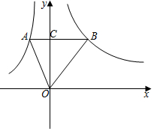

8．如图，矩形*ABCD*的一边*CD*在*x*轴上，顶点*A*，*B*分别落在双曲线*y*＝、*y*＝上，边*BC*交*y*＝于点*E*，且*BE*＝2*CE*，连接*AE*，则△*ABE*的面积为　　．



【解答】解：∵点*B*在*y*＝上，

∴设点*B*的坐标为（*a*，），

∴点*A*的纵坐标为，点*E*的横坐标为*a*，

∵点*A*在*y*＝上，

∴点*A*的横坐标为，

∵*A*，*B*分别落在双曲线*y*＝、*y*＝上，

∴矩形*AFOD*的面积为1，矩形*BFDC*的面积为3，

∴矩形*BADC*的面积为2，

∴*S*△*ABE*＝*S*矩形*BADC*﹣*S*梯形*AECD*＝2﹣（*a*﹣）×（+）＝

故答案为：

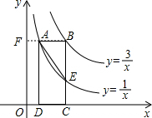

9．如图，点*A*在双曲线（*k*＞0）上，点*B*在双曲线*y*＝上，且*AB*∥*x*轴，点*C*和点*D*在*x*轴上．若四边形*ABCD*为矩形，且矩形*ABCD*的面积为2，则*k*的值为　3　．



【解答】解：延长*BA*交*y*轴于*E*，如图，

∵*S*矩形*BCOE*＝1，*S*矩形*ADOE*＝|*k*|，

而矩形*ABCD*的面积为2，

∴*S*矩形*BCOE*﹣*S*矩形*ADOE*＝2，

即|*k*|﹣1＝2，

而*k*＞0，

∴*k*＝3．

故答案为3．

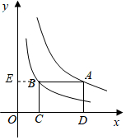

10．如图，在平面直角坐标系中，点*O*为坐标原点，▱*ABCD*的顶点*A*（1，*b*）在双曲线上，顶点*B*在双曲线且*x*＜0）上，边*CD*在*x*轴上．

①若*k*＝﹣4，则*CD*的长度为 　5　；

②若▱*ABCD*的面积是7，则*k*的值是 　﹣5　．

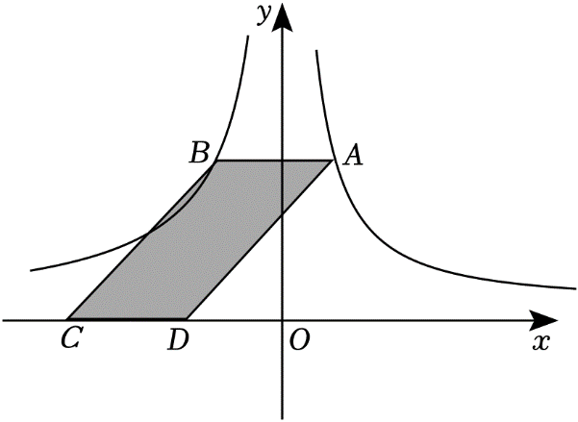

【解答】解：（1）∵*A*（1，*b*）在双曲线上，

∴*b*＝2，

∵*k*＝﹣4，

∴反比例函数解析式为*y*＝﹣，

当*y*＝2时，*x*＝﹣2，

∴*AB*＝1﹣（﹣2）＝3，

∴若*k*＝﹣4，则*CD*的长度为3．

故答案为：3．

（2）∵*S*▱*ABCD*＝*CD*×*yB*＝7，*yB*＝2，

∴*CD*＝*AB*＝，

∴*BM*＝﹣1＝，

∴*B*（﹣，2），

∴*k*＝﹣×2＝﹣5．

故答案为：﹣5．

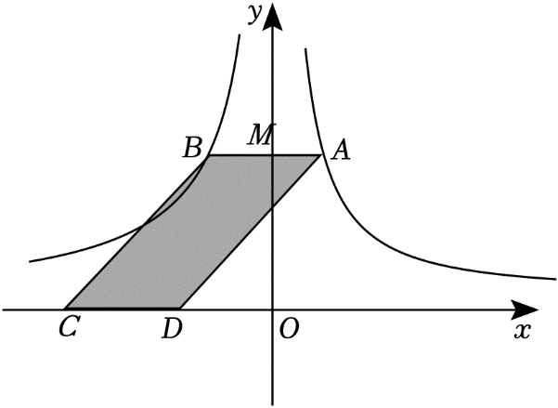

11．如图，正方形四个顶点分别位于两个反比例函数和的图象的四个分支上，则*n*的值＝　﹣3　．



【解答】解：连接正方形的对角线，由正方形的性质知对角线交于原点*O*，过点*A*，*B*分别作*x*轴的垂线，垂足分别为*C*、*D*，点*B*在函数*y*＝上，如图：

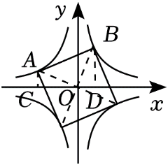

∵四边形是正方形，

∴*AO*＝*BO*，∠*AOB*＝∠*BDO*＝∠*ACO*＝90°，

∴∠*CAO*＝90°﹣∠*AOC*＝∠*BOD*，

∴△*AOC*≌△*BOD*（*AAS*），

∴*S*△*AOC*＝*S*△*OBD*＝＝|*n*|，

∵点*A*在第二象限，

∴*n*＝﹣3，

故答案为：﹣3．

12．如图，过的图象上点*A*，分别作*x*轴，*y*轴的平行线交的图象于*B*，*D*两点，以*AB*，*AD*为邻边的矩形*ABCD*被坐标轴分割成四个小矩形，面积分别记为*S*1，*S*2，*S*3，*S*4，若，则*k*的值为 　2　．



【解答】解：设，在中，令得，

令*x*＝*m*得，

∴，，

∴，

∴*S*2＝*S*4＝1，，

∵，

∴，

∴*k*＝2．

故答案为：2．

13．如图，已知矩形*ABCD*的对角线*BD*中点*E*与点*B*、*F*都在反比例函数的图象上，则的值为（　　）

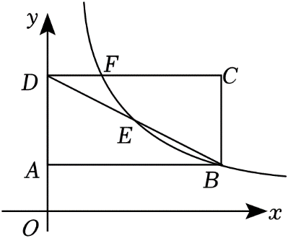

A． B． C． D．

【解答】解：∵矩形*ABCD*的对角线*BD*中点*E*与点*B*都在反比例函数的图象上，

∴设*B*（*a*，*b*），则*E*（），*k*＝*ab*，

∴*OD*＝3*b*，

把*y*＝3*b*代入*y*＝，解得*x*＝，

∴*F*（，3*b*），

∵*CD*＝*AB*＝*a*，*DF*＝，

∴*FC*＝*CD*﹣*DF*＝*a*，

∴＝，

故选：*C*．

14．如图，点*A*是反比例函数在第二象限内图象上一点，点*B*是反比例函数在第一象限内图象上一点，直线*AB*与*y*轴交于点*C*，且*AC*＝*BC*，连接*OA*、*OB*，则△*AOB*的面积是（　　）



A．2 B．2.5 C．3 D．3.5

【解答】解：分别过*A*、*B*两点作*AD*⊥*x*轴，*BE*⊥*x*轴，垂足为*D*、*E*，

∵*AC*＝*CB*，

∴*OD*＝*OE*，

设*A*（﹣*a*，），则*B*（*a*，），

故*S*△*AOB*＝*S*梯形*ADEB*﹣*S*△*AOD*﹣*S*△*BOE*＝（+）×2*a*﹣*a*×﹣*a*×＝3．

解法二：过*A*，*B*两点作*y*轴的垂线，由*AC*＝*BC*求两个三角形全等，再求面积，

故选：*C*．

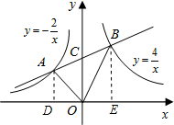

15．如图，在平面直角坐标系中，矩形*AOBC*的边*OA*，*OB*分别在*y*轴和*x*轴上，已知对角线*OC*＝5，tan∠*BOC*＝．*F*是*BC*边上一点，过点*F*的反比例函数*y*＝（*k*＞0）的图象与*AC*边交于点*E*，若将△*CEF*沿*EF*翻折后，点*C*恰好落在*OB*上的点*M*处，则*k*的值为（　　）

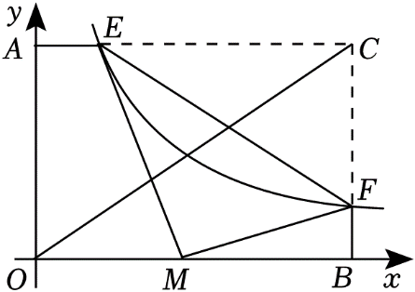

A．2 B． C．3 D．

【解答】解：过点*E*作*ED*⊥*OB*于点*D*，

∵对角线*OC*＝5，tan∠*BOC*＝，

∴*BC*＝3，*BO*＝4，

∵将△*CEF*沿*EF*对折后，*C*点恰好落在*OB*上的*M*点处，

∴∠*EMF*＝∠*C*＝90°，*EC*＝*EM*，*CF*＝*MF*，

∴∠*DME*+∠*FMB*＝90°，

而*ED*⊥*OB*，

∴∠*DME*+∠*DEM*＝90°，

∴∠*DEM*＝∠*FMB*，

∴Rt△*DEM*∽Rt△*BMF*；

又∵*EC*＝*AC*﹣*AE*＝4﹣，*CF*＝*BC*﹣*BF*＝3﹣，

∴*EM*＝4﹣，*MF*＝3﹣，

∴＝＝；

∴*ED*：*MB*＝*EM*：*MF*＝4：3，而*ED*＝3，

∴*MB*＝，

在Rt△*MBF*中，*MF*2＝*MB*2+*BF*2，即（3﹣）2＝（）2+（）2，

解得：*k*＝，

故选：*D*．

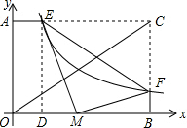

16．如图，在平面直角坐标系中，正方形*PQMN*的顶点*P*在直线*y*＝2*x*上，顶点*Q*在函数（*k*＞0，*x*＞0）的图象上，*M*、*N*两点在*x*轴上．若点*Q*的横坐标为，则*k*的值为（　　）



A．6 B． C．12 D．

【解答】解：∵点*Q*的横坐标为，

∴*M*（3，0），

∵直线*y*＝2*x*，

∴，

∵四边形*MNPQ*是正方形，

∴，*OM*＝3，

∴*ON*＝，

∴*MN*＝*MQ*＝2，

∴*Q*（3，2），

∵点*Q*在反比例函数图象上，

∴*k*＝3×2＝12．

故选：*C*．

17．如图，点*A*在函数的图象上，点*B*在函数的图象上，且*AB*∥*x*轴，*BC*⊥*x*轴于点*C*，则四边形*ABCO*的面积为（　　）

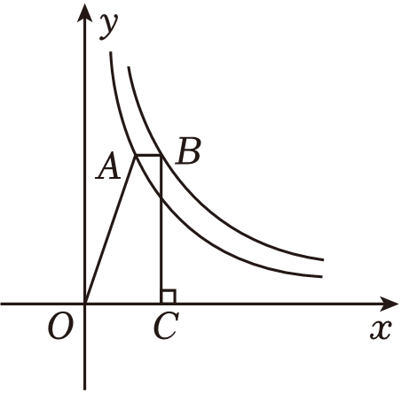

A．1 B．2 C． D．

【解答】解：如图，延长*BA*交*y*轴于点*D*，

∵点*A*在函数的图象上，

∴*S*△*ADO*＝＝，

∵点*B*在函数的图象上，

∴*S*矩形*OCBD*＝5，

∴*S*梯形*ABCO*＝*S*矩形*OCBD*﹣*S*△*ADO*＝5﹣＝．

故选：*C*．

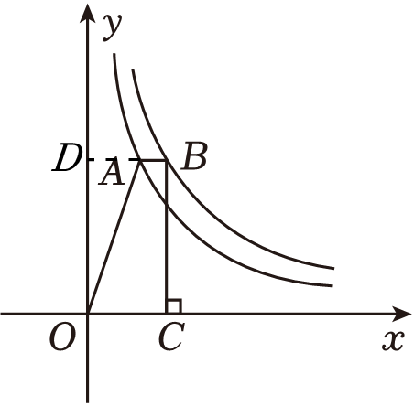

18．如图，正方形*ABCD*的顶点*B*在*x*轴上，点*A*，点*C*在反比例函数*y*＝（*k*＞0，*x*＞0）图象上．若直线*BC*的函数表达式为*y*＝*x*﹣2，则反比例函数表达式为（　　）

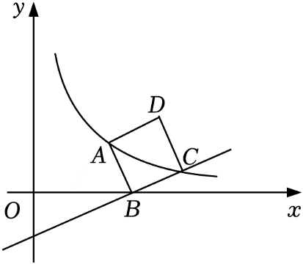

A． B． C． D．

【解答】解：在*y*＝*x*﹣2中，令*y*＝0，则*x*＝4，

令*x*＝0，则*y*＝﹣2，

∴*B*（4，0），*G*（0，﹣2），

∴*OB*＝8，*OG*＝4，

过*A*作*AE*⊥*x*轴于*E*，过*C*作*CF*⊥*x*轴于*F*，

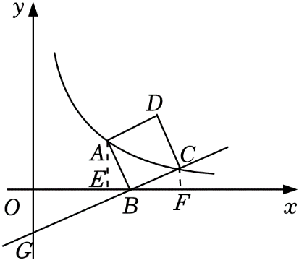

∵四边形*ABCD*是正方形，

∴*AB*＝*BC*，∠*ABC*＝90°，

∴∠*EAB*+∠*ABE*＝∠*ABE*+∠*CBF*＝90°，

∴∠*EAB*＝∠*CBF*，

在△*AEB*与△*BFC*中，

，

∴△*AEB*≌△*BFC*（*AAS*），

∴*AE*＝*BF*，*BE*＝*CF*，

∵∠*BOG*＝∠*BFC*＝90°，∠*OBG*＝∠*CBF*，

∴△*OBG*∽△*FBC*，

∴，

∴设*CF*＝*a*，*BF*＝2*a*，

∴*AE*＝2*a*，*BE*＝*a*，

∴*A*（4﹣*a*，2*a*），*C*（4+2*a*，*a*），

∵点*A*，点*C*在反比例函数*y*＝（*k*＞0，*x*＞0）图象上，

∴2*a*（4﹣*a*）＝*a*（4+2*a*），

∴*a*＝1，*a*＝0（不合题意舍去），

∴*A*（3，2），

∴*k*＝3×2＝6，

∴反比例函数表达式为*y*＝，

故选：*A*．

19．如图所示，已知在平面直角坐标系*xOy*中，Rt△*OAB*的直角顶点*B*在*x*轴的正半轴上，点*A*在第一象限，反比例函数的图象经过*OA*的中点*C*，交*AB*于点*D*，连接*CD*．若△*ACD*的面积是2，则*k*的值是（　　）

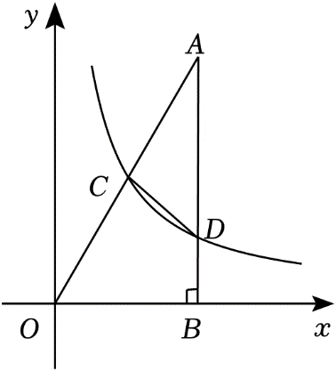

A． B． C． D．4

【解答】解：连接*OD*，过*C*作*CE*∥*AB*，交*x*轴于*E*，

∵∠*ABO*＝90°，反比例函数的图象经过*OA*的中点*C*，

∴，

∵*CE*∥*AB*，

∴△*OCE*∽△*OAB*，

∴，

∴4*S*△*OCE*＝*S*△*OAB*，

∴，

∴，

故选：*B*．

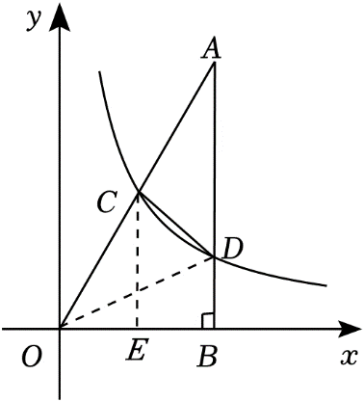

20．如图，一次函数*y*＝*k*1*x*+*b*与反比例函数*y*＝（*x*＞0）的图象交于*A*（1，6），*B*（3，*n*）两点．

（1）求反比例函数的解析式和*n*的值；

（2）根据图象直接写出不等式*k*1*x*+*b*的*x*的取值范围；

（3）求△*AOB*的面积．



【解答】解：（1）∵*A*（1，6），*B*（3，*n*）在*y*＝的图象上，

∴*k*2＝6，

∴反比例函数的解析式是*y*＝．

∴*n*＝＝2；

（2）当0＜*x*＜1或*x*＞3时，*k*1*x*+*b*＜；

（3）∵*A*（1，6），*B*（3，2）在函数*y*＝*k*1*x*+*b*的图象上，

∴，

解得：，

则一次函数的解析式是*y*＝﹣2*x*+8，

设直线*y*＝﹣2*x*+8与*x*轴相交于点*C*，*C*的坐标是（4，0）．

*S*△*AOB*＝*S*△*AOC*﹣*S*△*BOC*＝*OC*（|*yA*|﹣|*yB*）＝8．

